Артикуляционная гимнастика — это комплекс упражнений для тренировки органов артикуляции необходимые для правильного звукопроизношения.

Причины, по которым необходимо заниматься артикуляционной гимнастикой:
1. Благодаря своевременным занятиям артикуляционной гимнастикой и упражнениями по развитию речевого слуха некоторые дети сами могут научиться говорить чисто и правильно, без помощи специалиста.
2. Дети со сложными нарушениями звукопроизношения смогут быстрее преодолеть свои речевые дефекты, когда с ними начнёт заниматься логопед: их мышцы будут уже подготовлены.
3. Артикуляционная гимнастика очень полезна также детям с правильным, но вялым звукопроизношением, про которых говорят, что у них «каша во рту».
Рекомендации к проведению упражнений:
- Сначала упражнения надо выполнять медленно, перед зеркалом, так как ребёнку необходим зрительный контроль.
- Затем темп упражнений можно увеличить и выполнять их под счёт. Но при этом следите за тем, чтобы упражнения выполнялись точно и плавно, иначе занятия не имеют смысла.
- Лучше заниматься 2 раза в день (утром и вечером) в течение 2-5 минут каждый день, в зависимости от усидчивости ребёнка.

ПОМНИТЕ! Артикуляционная гимнастика только подготовит речевой аппарат вашего ребёнка к правильному произношению, но не сможет заменить собой специалиста-логопеда.

Артикуляционная гимнастика для детей 2-3 лет — серьёзная работа, какими бы легкими ни казались эти упражнения для вас. Чтобы ребёнок не отвлекался и не уставал, превратите эту работу в весёлую игру.

К трем годам у ребенка должны быть сформированы следующие звуки речи: А О У И Ы(И) Э(Е) М П Б В Ф Т Д Н К Г Х(К) С* З* Л*.

Цели:
- Улучшить подвижность губ и языка, что необходимо для правильного произнесения звуков, звукосочетаний и целых слов.
- Усилить речевой выдох.

Артикуляционный комплекс упражнений для детей раннего возраста (1,5 – 3 года).

«Дом» - представьте, что ротик малыша – это дом. Постучите пальчиком по щёчке: «Тук-тук», - и ротик малыша открывается: «Дверки дома открылись». Говорим: Пока! Пока!», - и ротик закрывается
«Окошечко» - открываем ротик, произнося звук «О». Удерживаем рот в этом положении в течение 3-5 секунд.
«Вкуснятина» - приоткрываем рот, облизываем верхнюю губу, а затем нижнюю.

«Лопаточка» - широкий язык высунут и лежит на нижней губе. Держим язычок в таком положении 5-10 секунд.

«Блинчик» - высовываем язычок и губками «шлёпаем» по нему, проговаривая: «Пя-пя-пя».

«Пузырь» - надуваем щёчки, пальчиками с двух сторон дотрагиваемся до щёчек и сдуваем пузырь.

«Волшебные дверки» - укажите малышу на его губки. Скажите: «Раз-два-три», - и губки улыбаются. Затем снова повторяем: «Раз-два-три», - и губки вытягиваются вперёд.
«Чистые зубки» - улыбаемся, показываем зубки. Кончиком языка скользим по верхним, а затем по нижним зубам и «чистим» их.

«Качели» - широко открываем рот и, улыбнувшись, кладём кончик языка за нижние зубы, а потом поднимаем его за верхние зубы.

«Дудочка» - сильно вытянув губы вперёд, поём с малышом: «Ту-ту-ту, ду-ду-ду». Следите, чтобы губы не размыкались.

«Слоник» - трубочка (диаметр 1,5-2 см, а затем тонкая) зажимается губами и свободно покачивается.

«Ветерок» - подуть через трубочку на ладонь.
«Пузырьки» - выдувать воздух из трубочки через воду, чтобы вода забулькала.

«Насос» - вдох на наклоне. Нюхаем цветы, грибы… Предметы/картинки выкладываются на полу перед ребенком.

Уважаемые родители!
Совместная работа воспитателей и родителей поможет подготовить артикуляционный аппарат ребёнка к правильному произношению тех звуков, которые он плохо говорит, позволит достичь наилучших результатов в речевом развитии ребёнка.
Уверена, что наше сотрудничество окажется результативным!

Подготовила: воспитатель Фархетдинова Земфира Зиннуровна
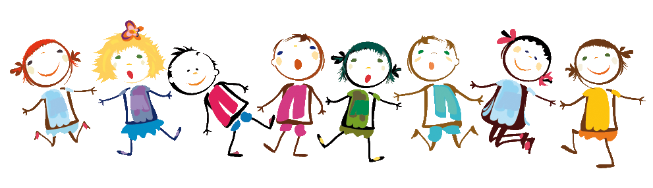

Детский сад № 65

Артикуляционная гимнастика для малышей
(Памятка для педагогов и родителей)

г.Тюмень

